Les végétaux de la mare
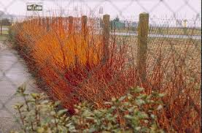

L’osier

On les utilise comme plante ornementale (osier vivant) et bien sûr en vannerie. Une plante de la famille des salicacées comme le peuplier.
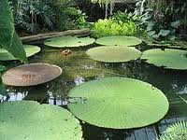
Le renoncule Le nénuphar
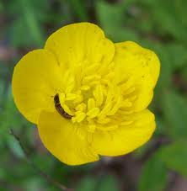

Leur fruit est un akène ou un follicule, Le nénuphar est une plante aquatique, parfois une baie, une drupe ou une capsule. aux fleurs solitaires blanches, jaunes, violacées ou rougeâtred.
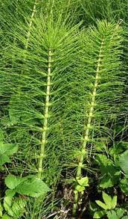
En France on l’a utilisée depuis des siècles à des fins médicinales. La Prêle des champs a été responsable d'empoisonnement de bétail. Le prêle

